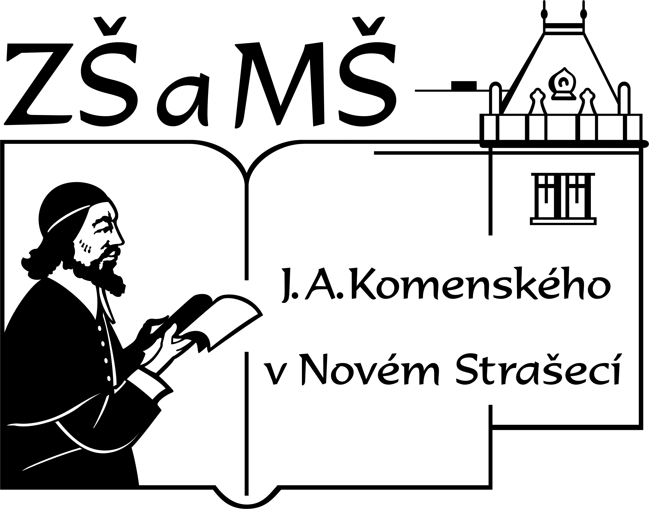
Základní škola a mateřská škola J. A. Komenského
v Novém Strašecí
Komenského nám. 209, 271 01 Nové Strašecí
tel. 311 240 401, 311 240 400, email: zsnovstra@iol.cz

- ČÍSLO PROJEKTU: 1.4 OP VK
- NÁZEV: VY_32_INOVACE_12
- AUTOR: Mgr., Bc. Daniela Kalistová
- OBDOBÍ: 2011-12
- ROČNÍK: 8

- VZDĚLÁVACÍ OBLAST: Člověk a příroda
- VZDĚLÁVACÍ OBOR: Fyzika
- TÉMATICKÝ OKRUH: Pohyb těles, síla
- TÉMA: Písemná práce – práce, energie, výkon

- ANOTACE: Písemná práce slouží k ověření dosavadních znalostí o výpočtech práce a výkonu na jednoduchých strojích

Práce, výkon – oddělení A

- Jakou polohovou energii má vědro s barvou o hmotnosti 12kg, když leží na lešení ve výšce 5 m?

- Jakou práci vykonáme při otvírání víčka od minerální vody, jestliže ruka působí na otvírák silou 18 N po dráze 5 cm? Jakou silou je nadzvihováno víčko, jestliže se jeho okraj při otvírání zvedne o 6 mm?

- Automechanik zdvihá motor osobního automobilu o hmotnosti 80 kg pomocí kladkostroje do výšky 1 m. Jakou práci vykoná a jakou silou působil na konec lana, jestliže jeho odvinutá část má délku 4 m?

- Příkon elektromotoru je 30 kW, účinnost motoru je 80 %. Jaký je jeho výkon?

Práce, výkon – oddělení B

- Jakou polohovou energii má dřevěná deska o hmotnosti 15kg, když leží na lešení ve výšce 4 m?

- Při brzdění pomocí ruční brzdy v osobním automobilu působí ruka na rukojeť silou
25 N po dráze 20 cm. Jakou práci přitom vykoná? Jakou silou působí brzda na brzdové zařízení, jestliže ho posune o 0,5 cm?

- Jakou práci vykoná řidič se závozníkem, jestliže zvednou bednu o hmotnosti 100 kg na ložnou plochu nákladního automobilu, tj. do výšky 1,2 m? Jakou silou by tlačil řidič stejnou bednu na ložnou plochu po šikmém prkně, které je dlouhé 3,6 m?

- Příkon elektromotoru je 60 kW, účinnost motoru je 90 %. Jaký je jeho výkon?

Řešení:
Oddělení A
- 600 J
- 0,9 J
150 N
- 800 J
200 N
- 24 kW
Oddělení B
- 600 J
- 5 J
1000 N
- 1200 N
333,3 N
- 54 kW

POUŽITÁ LITERATURA:
- BOHUNĚK, Jiří. Sbírka úloh z fyziky pro ZŠ: 2.díl. 1. vyd. Praha: Galaxie, 1993.
ISBN 80-85204-21-5.

